1. **机型简介**

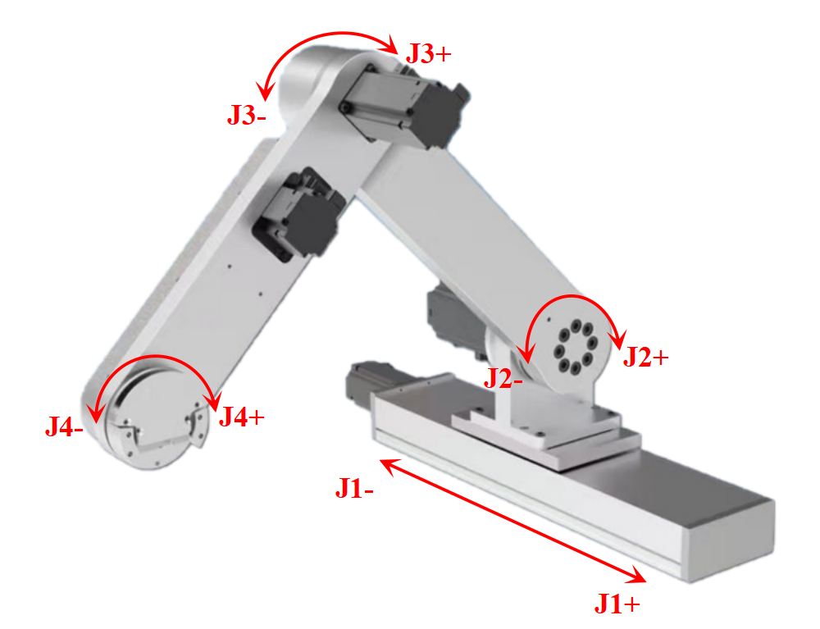

1. **正运动学**

坐标系示意图如下：

|  |  |
| --- | --- |
| C:\Users\NeverRobot\Desktop\SRL-4轴-PRRR-DH-第 2 页.drawio.pngSRL-4轴-PRRR-DH-第 2 页.drawio | C:\Users\NeverRobot\Desktop\SRL-4轴-PRRR-DH-第 1 页.drawio.pngSRL-4轴-PRRR-DH-第 1 页.drawio |

DH参数表如下：

|  |  |  |  |  |  |
| --- | --- | --- | --- | --- | --- |
| **i** | **theta** | **d** | **a** | **alpha** | **q** |
| 1 | 90 | 0 | 0 | 90 | q1 |
| 2 | 0 | 0 | a1 | 0 | q2 |
| 3 | -90 | 0 | a2 | 0 | q3 |
| 4 | 0 | 0 | a3 | 0 | q4 |

根据相邻坐标系间的位姿计算公式：



可依次求得、、、如下：

|  |  |
| --- | --- |
|  |  |
|  |  |
|  | |

矩阵中位置坐标具体计算如下：

1. T(1,1)=c234
2. T(1,2)=-s234
3. T(1,3)=0
4. T(1,4)=-a2*s2+a3*c23
5. T(2,1)=0
6. T(2,2)=0
7. T(2,3)=-1
8. T(2,4)=q1
9. T(3,1)=s234
10. T(3,2)=c234
11. T(3,3)=0
12. T(3,4)=a1+*a2*c2+*a3*\*s23*
13. T(4,1)=0
14. T(4,2)=0
15. T(4,3)=0
16. T(4,4)=1

其中，s2=sin(q2)，s23=sin(q2+q3)，s234=sin(q2+q3+q4)，c2=cos(q2)，c23=cos(q2+q3)，c234=cos(q2+q3+q4)。

因此，末端点笛卡尔空间位姿描述为：



1. **逆运动学**

若末端点笛卡尔空间位姿描述为：



将Y等式移项可得：



将X、Z等式移项可得：

|  |  |  |
| --- | --- | --- |
|  |  | (1) |

(1)式求平方、加和整理可得：





根据(1)式移项可得：



由上式可得：





将A等式移项可得：



至此已求得各轴关节位移。